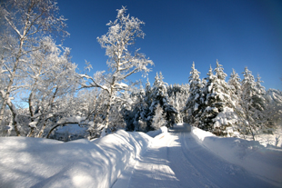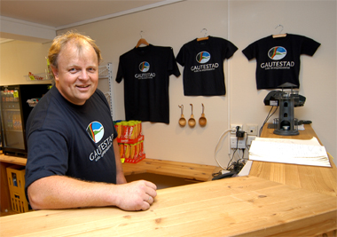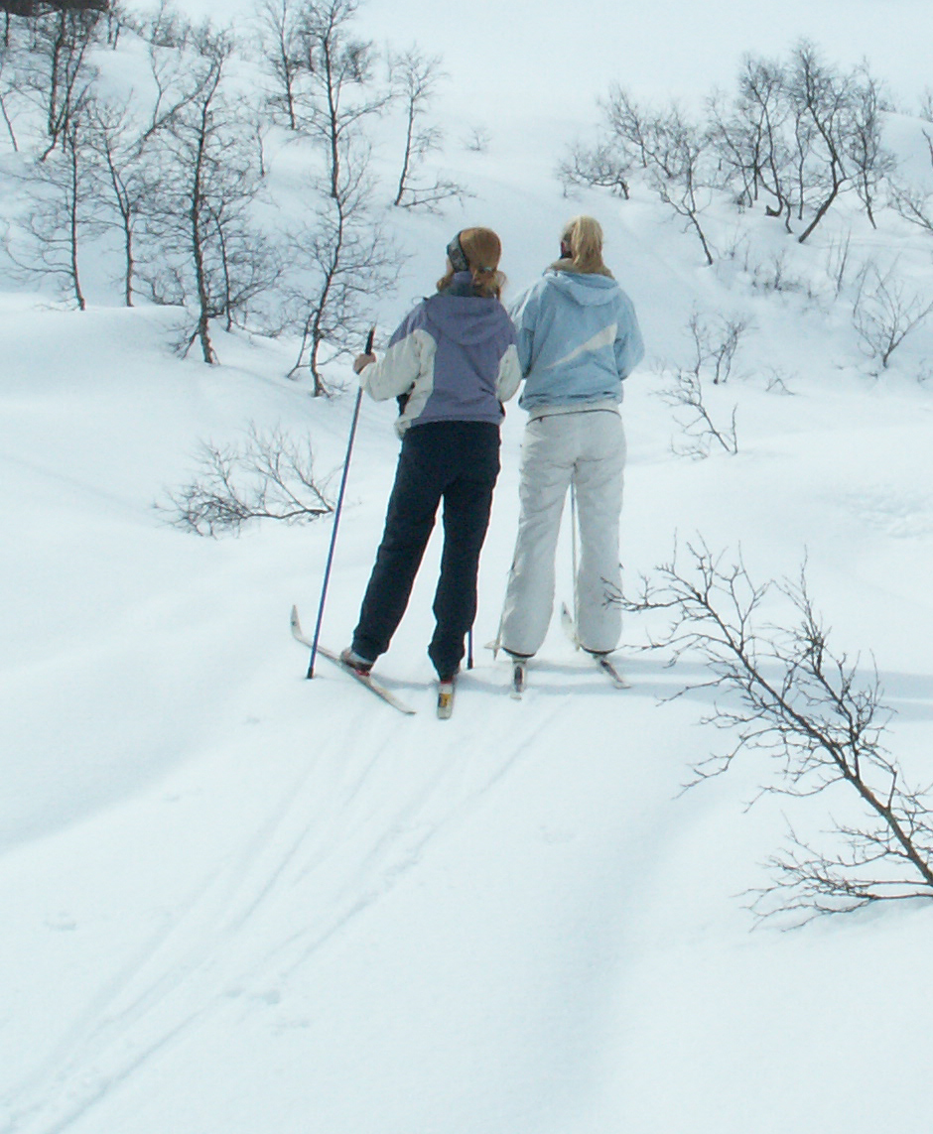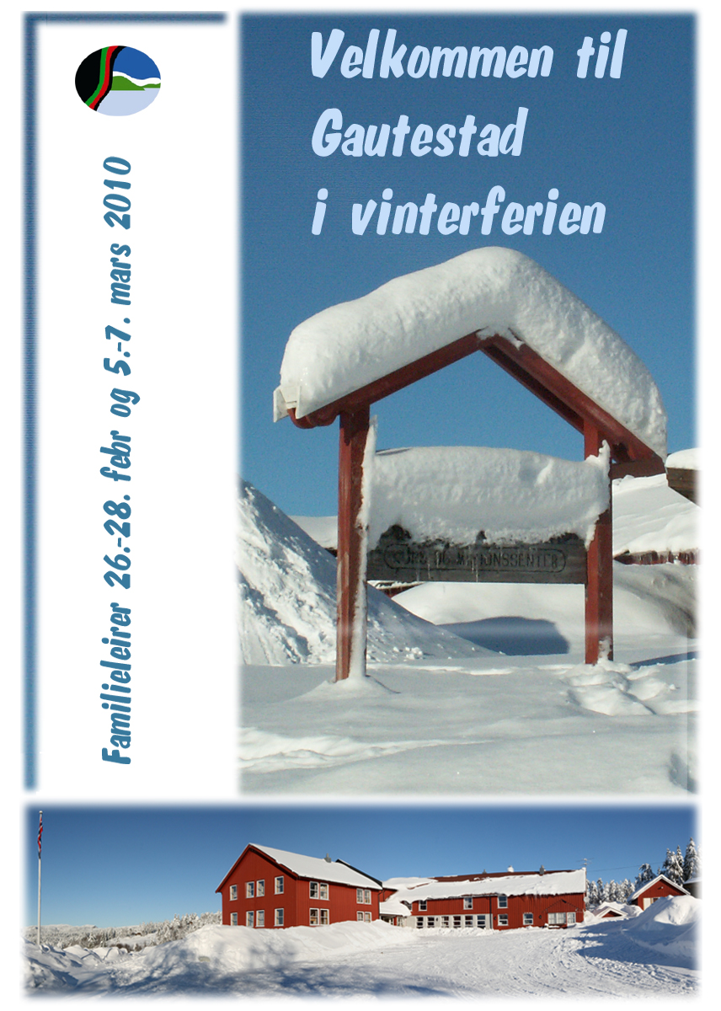
Foto: Alf Andersen

Vi samles fredagene 26.02.og 05.03.til kveldsmat kl.18.00, (innkvartering gjerne på forhånd).

Det blir god tid til turer på ski i fine oppkjørte løyper og/eller andre aktiviteter. (Ta med termos.)

Det er også mulig å leie plass på senteret med hel- eller halvpensjon mellom leirene.

Kontakt Vidar for nærmere opplysninger, tlf. 918 00 469 eller
e-post: post@gautestad.no.

Priser:
Hele leiren – 2 overnattinger med full pensjon:
Dobbeltrom/Flersengsrom (min. 2 personer) - kr. 990,- pr. person.
Barn halv pris, under 5 år - gratis.
Maks pris pr. familie i ett rom
kr. 2250,-.
Tillegg for oppredd seng og håndkle (må avtales ved bestilling) kr. 100,- pr. person.

Påmelding:
Mobiltelefon: 918 00 469
E-post: post@gautestad.no
Se ellers vår webside
www.gautestad.no
Vi håper på godt fellesskap og noen fine vinterdager i flotte naturomgivelser - GODE SAMLINGER MED GUDS ORD -
Velkommen til familieleir!

I år blir det 2 familieleirer med weekendsamling både i første og siste del av vinterferien.
26. – 28. mars: Første helgen blir Harald Hodne med som taler
5. – 7. mars: blir det
Kjetil Fredriksen som taler.
Det blir opplegg for barna på begge leirer.

